О реализации на территории Республики Башкортостан проектов развития общественной инфраструктуры, основанных на местных инициативах
В целях содействия решению вопросов местного значения, вовлечения населения в процессы местного самоуправления, развития механизмов инициативного бюджетирования, повышения качества предоставления социальных услуг на местном уровне и определения наиболее значимых проблем муниципальных образований Республики Башкортостан Правительство Республики Башкортостан постановляет:
1.Утвердить:
Порядок проведения конкурсного отбора проектов развития общественной инфраструктуры, основанных на местных инициативах, на территории городских и сельских поселений, муниципальных районов Республики Башкортостан (приложение N 1);
Порядок проведения конкурсного отбора проектов развития общественной инфраструктуры, основанных на местных инициативах, на территории городских округов Республики Башкортостан (приложение N 2).
2.Образовать конкурсную комиссию по проведению конкурсного отбора проектов развития общественной инфраструктуры, основанных на местных инициативах, утвердить Положение о конкурсной комиссии по проведению конкурсного отбора проектов развития общественной инфраструктуры, основанных на местных инициативах (приложение N 3), и ее состав (приложение N 4).
3.Утвердить Порядок предоставления субсидий бюджетам муниципальных районов, городских округов Республики Башкортостан на софинансирование проектов развития общественной инфраструктуры, основанных на местных инициативах (приложение N 5).
4.Предложить муниципальным образованиям Республики Башкортостан принять участие в конкурсном отборе проектов развития общественной инфраструктуры, основанных на местных инициативах.
5.Внести в пункт 1 Положения о проведении проверки достоверности определения сметной стоимости объектов капитального строительства, строительство, реконструкция или техническое перевооружение и капитальный ремонт или ремонт которых планируется осуществлять с привлечением средств бюджета Республики Башкортостан, утвержденного Постановлением Правительства Республики Башкортостан от 13 августа 2015 года N 306 (с изменениями, внесенными Постановлением Правительства Республики Башкортостан от 4 мая 2016 года N 164), изменение, дополнив абзац второй словами ", а также на реализацию проектов развития общественной инфраструктуры, основанных на местных инициативах.".
6.Признать утратившими силу:
Постановление Правительства Республики Башкортостан от 22 июня 2015 года N 223 "О реализации на территории Республики Башкортостан проектов развития территорий сельских и городских поселений муниципальных районов Республики Башкортостан, основанных на местных инициативах";
Постановление Правительства Республики Башкортостан от 7 сентября 2015 года N 366 "О внесении изменений в Постановление Правительства Республики Башкортостан от 22 июня 2015 года N 223 "О реализации на территории Республики Башкортостан проектов развития территорий сельских и городских поселений муниципальных районов Республики Башкортостан, основанных на местных инициативах".
7.Контроль за исполнением настоящего Постановления возложить на Премьер-министра Правительства Республики Башкортостан Марданова Р.Х.
Премьер-министр
Правительства
Республики Башкортостан
Р.Х.МАРДАНОВ

Проекты развития общественной инфраструктуры, основанные на местных инициативах
Цель программы: содействия решению вопросов местного значения, вовлечения населения в процессы местного самоуправления, развития механизмов инициативного бюджетирования, повышения качества предоставления социальных услуг на местном уровне и определения наиболее значимых проблем муниципальных образований Республики Башкортостан
Типология проектов:
– объекты жилищно-коммунального хозяйства, в том числе объекты электро-, тепло-, газо- и водоснабжения, водоотведения, снабжения населения топливом, объекты организации благоустройства, объекты уличного освещения, объекты сбора (в том числе раздельного) твердых коммунальных/бытовых отходов и мусора;
– автомобильные дороги местного значения и сооружения на них;
– объекты для обеспечения первичных мер пожарной безопасности;
– объекты для обеспечения жителей услугами бытового обслуживания;
– игровые площадки;
– учреждения библиотечного обслуживания населения;
– учреждения культуры;
– учреждения образования;
– объекты культурного наследия;
– объекты физической культуры и массового спорта;
– места массового отдыха населения;
– места захоронения;
– иные объекты, за исключением капитального строительства и реконструкции объектов общественной инфраструктуры.

Этапы реализации проектов
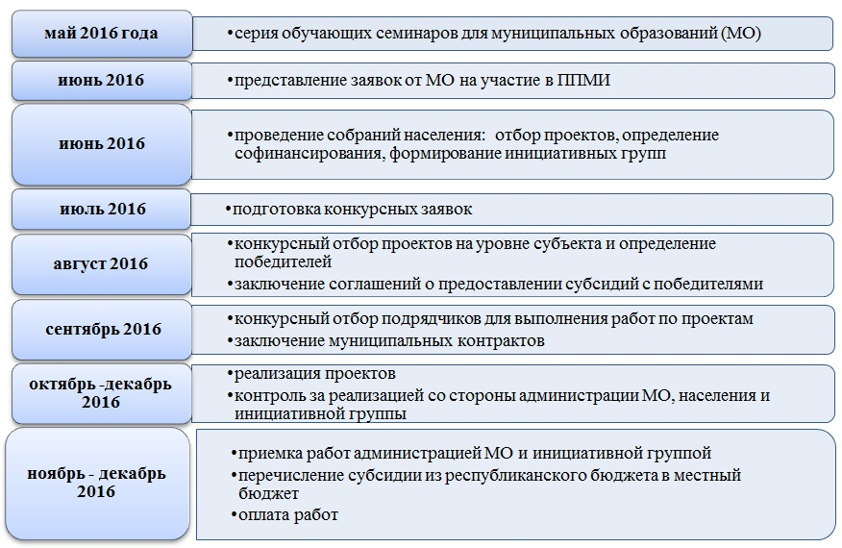
Параметры и критерии отбора проектов
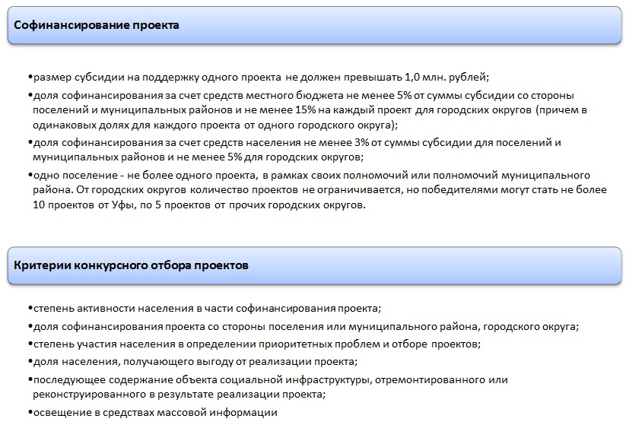
Уважаемые жители сельского поселения Гафуровский сельсовет муниципального района Туймазинский район Республики Башкортостан!
На территории сельского поселения планируется реализация проекта по поддержке местных инициатив на основании постановления Правительства Республики Башкортостан от 08.06.2016 года № 230 «О реализации на территории Республики Башкортостан проектов развития общественной инфраструктуры, основанных на местных инициативах». Важным элементом для реализации проекта является непосредственное участие населения в собраниях. Число присутствующих на собрании будет оцениваться по бальной шкале от общего числа населения населенного пункта.
Собрание граждан необходимо для решения следующих вопросов:
- определение приоритетной проблемы населенного пункта;
- выборы постоянно работающей инициативной группы и председателя;
- определение размера вклада населения.
Финансирование проекта по поддержке местных инициатив осуществляется за счет субсидий из республиканского бюджета на условии софинансирования за счет средств местного бюджета, физических лиц (вклады населения) и юридических лиц.
Основными видами вклада населения являются: денежные средства, неоплачиваемый труд – услуги (обеды для рабочих, благоустройство территории и пр.), материалы и другие формы.
Рассмотрение и оценка инвестиционных программ (проектов) будет осуществляться конкурсной комиссией в соответствии с бальной шкалой.
Администрация сельского поселения просит жителей с. Дуслык, с. Гафурово, д. Тимирово,
д. Никитинка, д. Воздвиженка, д. Кызыл-Таш внести предложения по определению приоритетной проблемы своего населенного пункта и по проведению собрания жителей села.
Участие в проекте зависит только от вашей готовности и вклада в реализацию проекта.
Предложения можно направить до 9 декабря 2016 года по электронной почте, по факсу,
по телефону, в интернет – приемную электронный адрес: d31352@yandex.ru
факс: 8(34782) 3-15-30; телефон: 8 (34782) 3-13-52
Контактное лицо: специалист Чулакова Александра Григорьевна

